«MEJORA HABILIDADES COMUNICACIÓN Y RESOLUCIÓN DE CONFLICTOS»

1º) Un alumno/ a sale a explicar un tema (por ejemplo, sus programas, series y películas favoritas) y el resto tiene encomendado no hacerle ni caso, hablar con los demás, no dirigirle la mirada, etc. Lo sacamos afuera para preparar en secreto el role-playing. Solo habrá dos alumnos/ as en toda la clase a los que les daremos el rol de alumnos/ as con alguna habilidad de escucha activa (tendrán contacto visual y realizarán asentimientos pero nada más). Al acabar de hablar la persona tiene que identificar a los alumnos/ as con escucha activa.

2º) Habilidades de escucha activa: Explicación previa de todas las habilidades. Círculos concéntricos, de manera que se puede ir rotando y cambiando de compañero de conversación. Práctica aplicada. El profesor va pasando y retroalimenta. Temas: “El viaje de mi vida”, “En el futuro quiero ser o me gustaría hacer…”

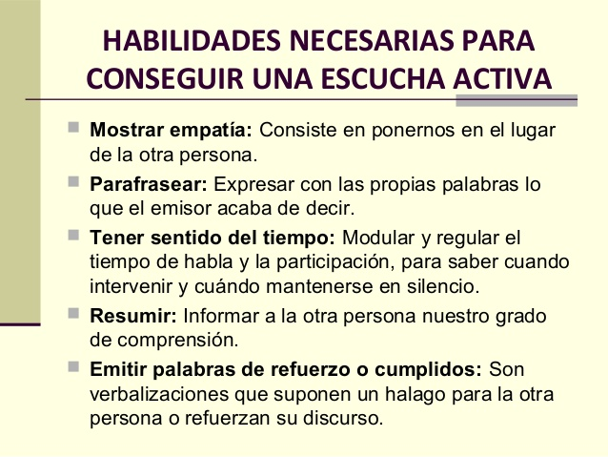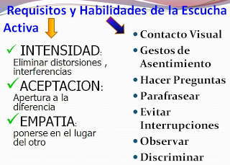

EJEMPLOS:
- Parafrasear: “dices que este ejercicio hay que hacerlo…”, etc.
- Resumir/ aclarar: “Entonces, según he entendido…”, “lo que quieres decir es que…”, “has dicho que… ¿he comprendido bien?, etc.
- Hacer preguntas: “¿pero puedo…?”, “¿es válido si…?”…
- Refuerzos: “es muy interesante eso…”, “me gusta esto que dices…”, “Aja, entiendo”… “

JUEGO
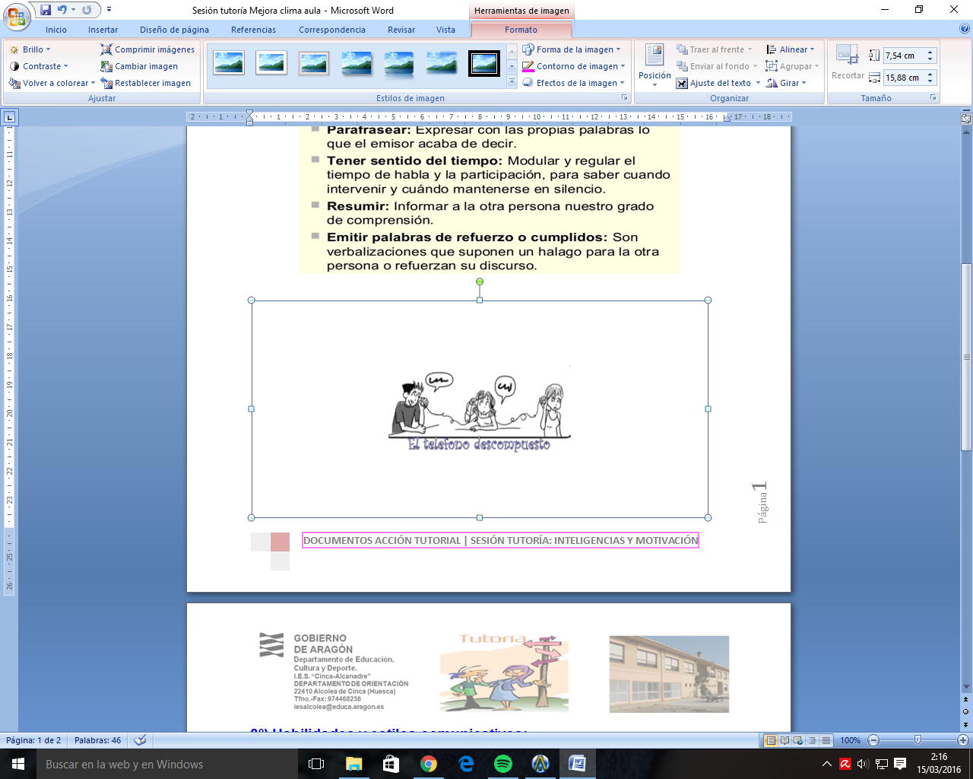
En corro, el profesor lanza el mensaje inicial en secreto. Se van pasando el mensaje hasta que llegue al último. Debe haber ruido e interferencias. Se reflexiona al final sobre la calidad con que llega el mensaje.

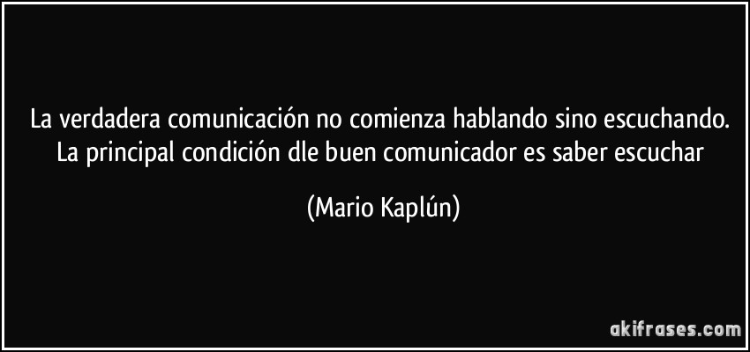

3º) Mejorar la comunicación utilizando “Mensajes en YO”.
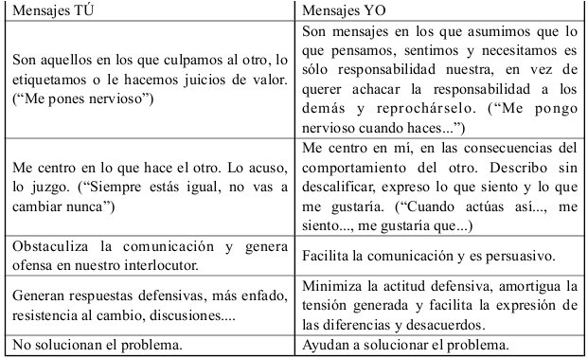
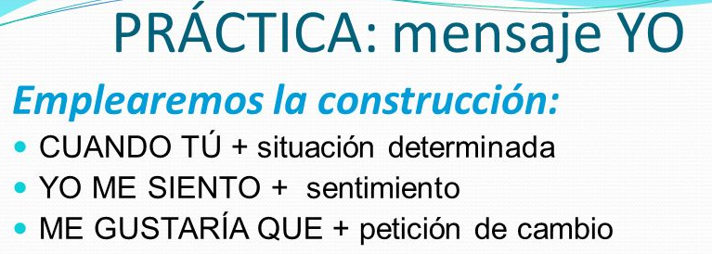
MODELO PARA PRACTICAR. Cada alumno/ a y el profesor/ a escribe una ficha dirigida hacía algo que no me gusta de otra persona pero utilizando los mensajes en Yo.
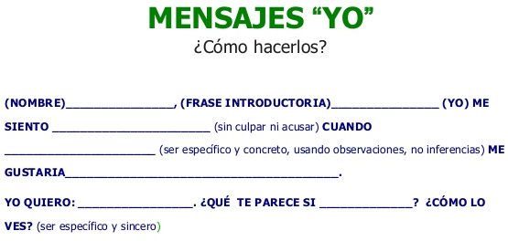
USO DE EXPRESIONES PUENTE DE COMUNICACIÓN

¿Qué os parece si…?
Os propongo…
Sabéis que podríamos…
No son expresiones puente: amenazas, uso abusivo del imperativo, generalizar (siempre…, nunca…), acusaciones, categorizar (eres un…).
4º) Comunicar sin herir/ asertividad. FÓRMULA:
Eres + cualidad positiva + pero + comunicar acción o conducta correcta que no te parece adecuada + Y me he sentido con tu comportamiento… + Podrías/ qué te parece si en adelante o si pasa lo mismo… + ofrecer alternativas de comportamiento + Ahora sería recomendable que + propuesta del alumno/ a de consecuencias de sus actos + negociación/ pacto con el profesor/ a.
Practicar por parejas comunicar conductas que no te parecen bien del otro de este modo, usando la fórmula, hasta la negrita (esta parte sería solo para el profesor/ a)

5º) Habilidades y estilos comunicativos: Explicación de los estilos de comunicación y resolución de conflictos del cuadro de debajo. Role-Playing (el tutor va asignando diferentes tipos de estilos de resolución de conflictos que los alumnos/ as que les toca representar ponen de manifiesto) Casos – conflicto para representar (asignar personajes según la necesidad de cada escena):
- “Alguien se cuela en la fila para entrar a un concierto”
- “Estás como madre/ padre en un parque y ves que otra madre/ padre le echa la bronca a tu hijo por haber bajado antes que el otro niño por el tobogán”
- “Un compañero te quita un trabajo que tienes terminado y a punto de entregar”
- “Un chico/ a se pasa toda la fiesta hablando, sonriendo y bailando con tu novio/ a y además te han dicho que le gusta”
- “Tu pareja te coge el móvil para leer los mensajes que tienes”
- Otros que penséis
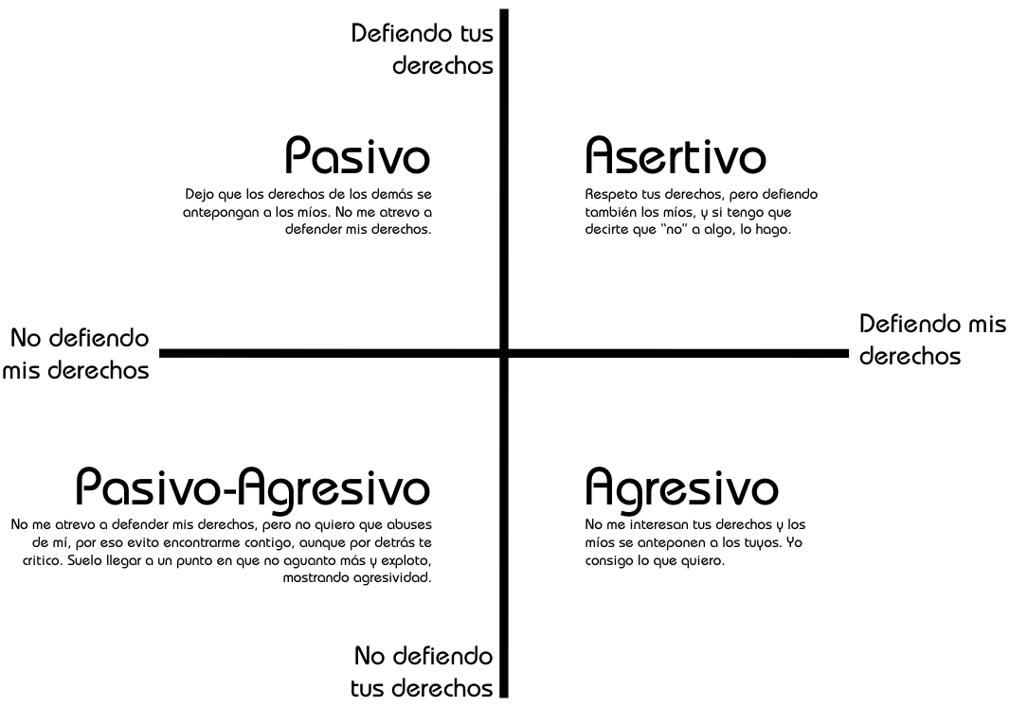

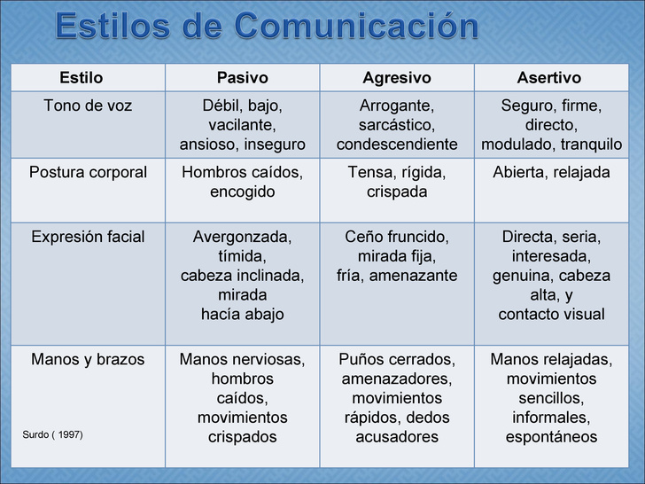

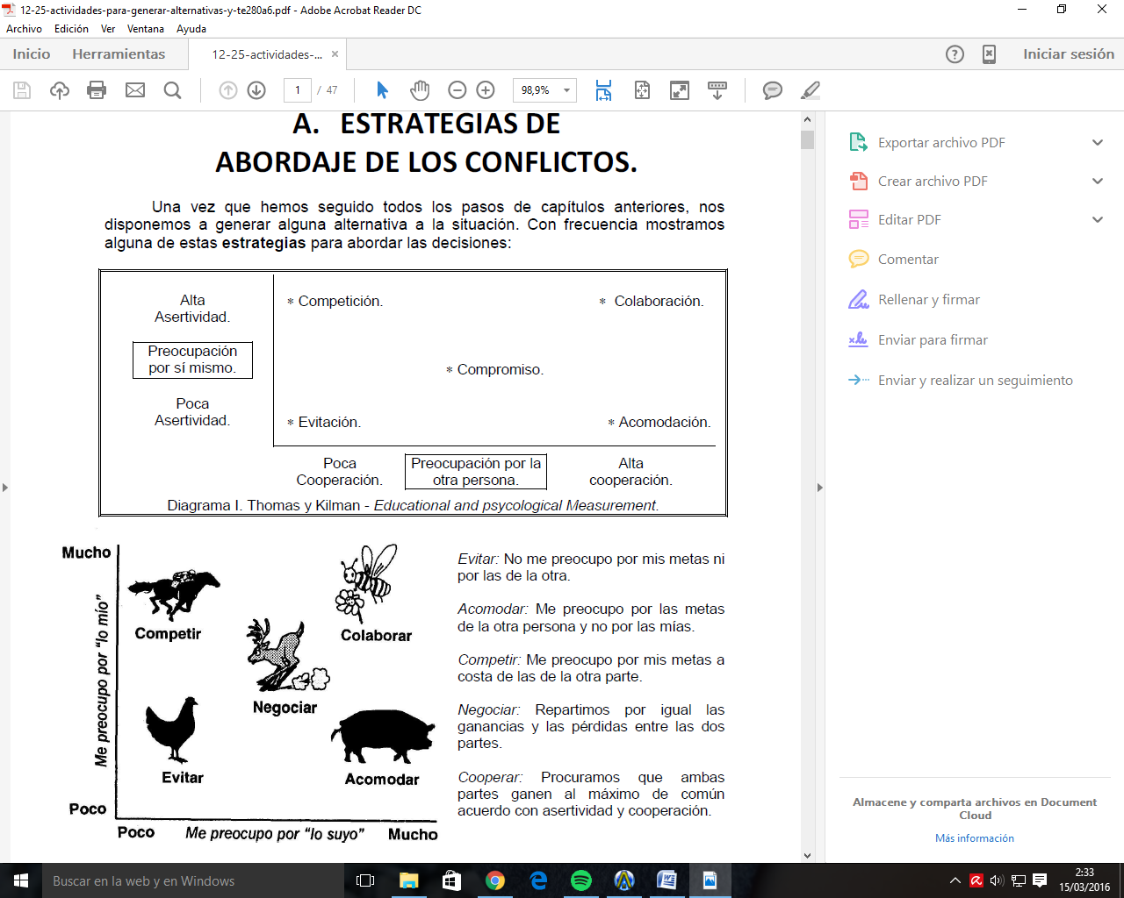
6º) Estrategias de abordaje de los conflictos: Explicación del cuadro.

Casos prácticos para que tengan que aplicar las estrategias en gran grupo o pequeño grupo:
- GRUPO: “Hacer grupos de 3 en todos tiene que haber alguien del otro sexo”
- PEQUEÑO GRUPO: ¿Dónde vamos de fin de semana… a ver un partido de fútbol de primera división o a un parque de atracciones?
- PEQUEÑO GRUPO: Nos van a regalar un móvil… ¿cuál elegimos?
- GRUPO: “¿Dónde vamos de viaje de estudios?”
- OTROS QUE PENSÉIS

